  производство
  Новосибирская область, Новосибирск, район Дзержинский, ул. Королева, 40к40
  Метро: Березовая Роща, 23 мин. пешком
  431 000 ₽
  6 000 ₽ за м² в год, комиссия 0%, для агента 0%
  Общая информация:
  Этаж: | 2 / 5
  Площадь: | 862.0 м²
  Комнаты: | None
  Здание: | административное
  Тип договора: | прямая аренда
  Пропускная система: | —
  Мебель: | нет
  Телефонные линии: | —
  29 октября, 03:47
  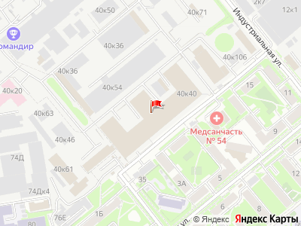
Представитель: Представитель: ID 121349427
Сдается универсальное помещение на 2 этаже .Можно разместить все в одном месте: производство,склад,офис...
Грузовой лифт.
Телефоны: +7 981 086-34-91, +7 913 721-81-02
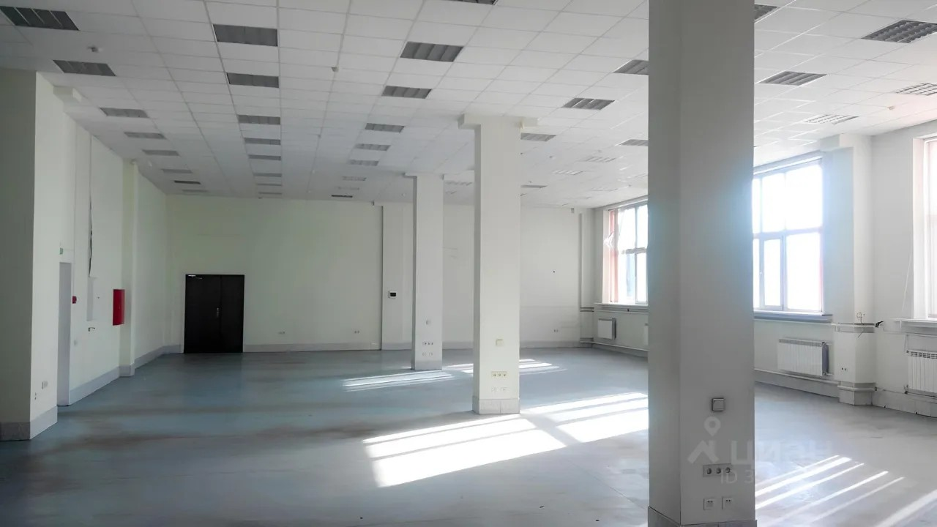 | 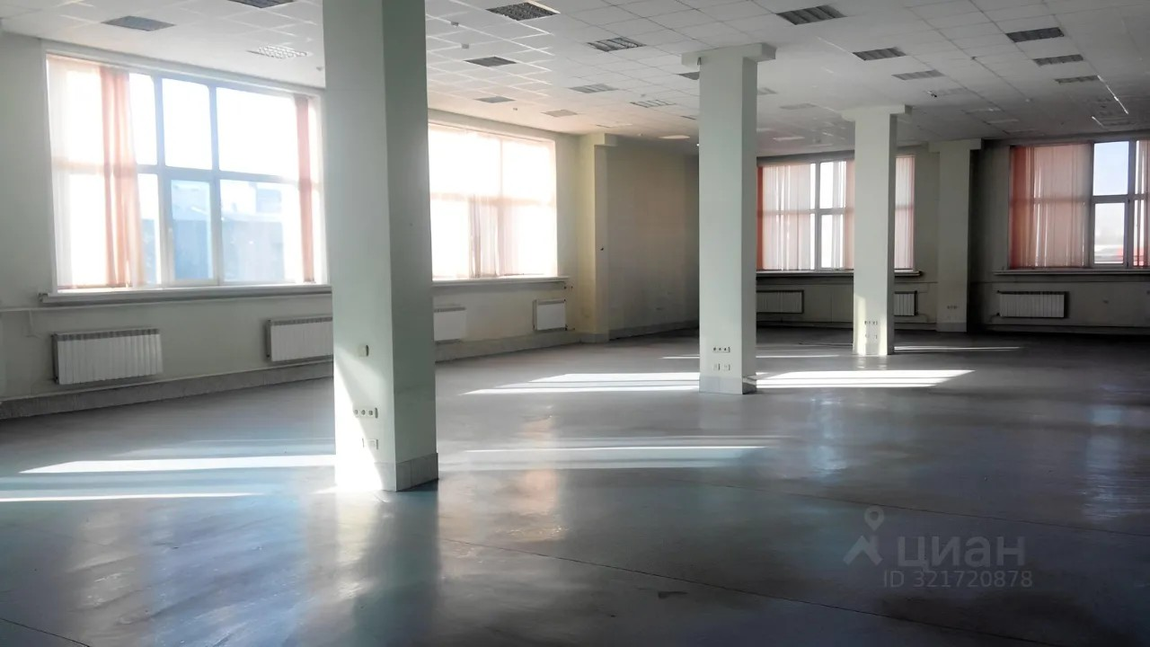
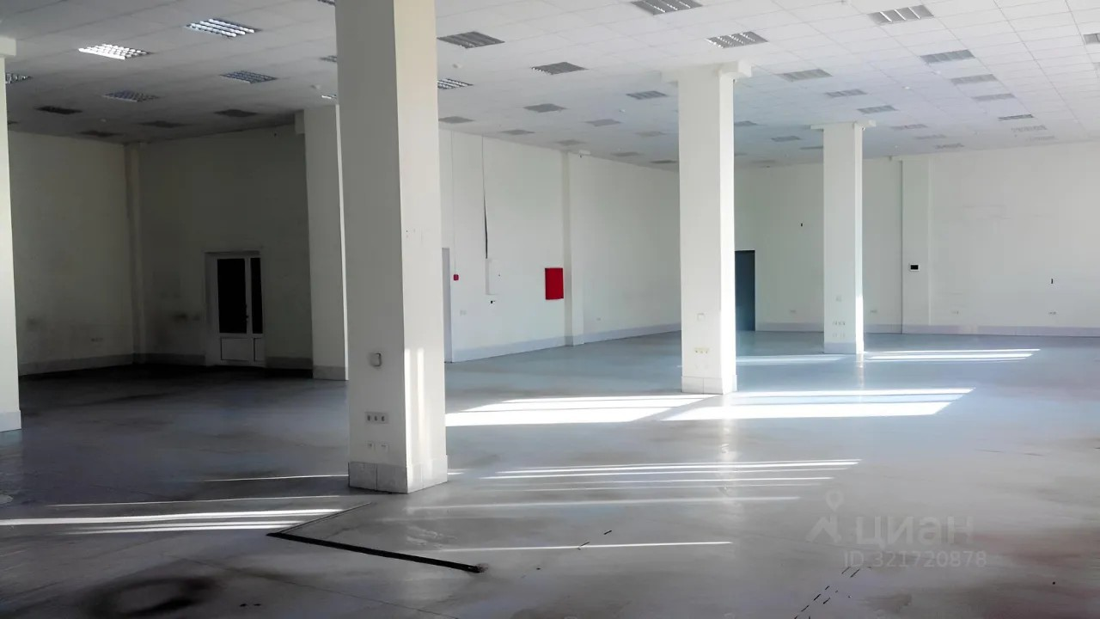 | 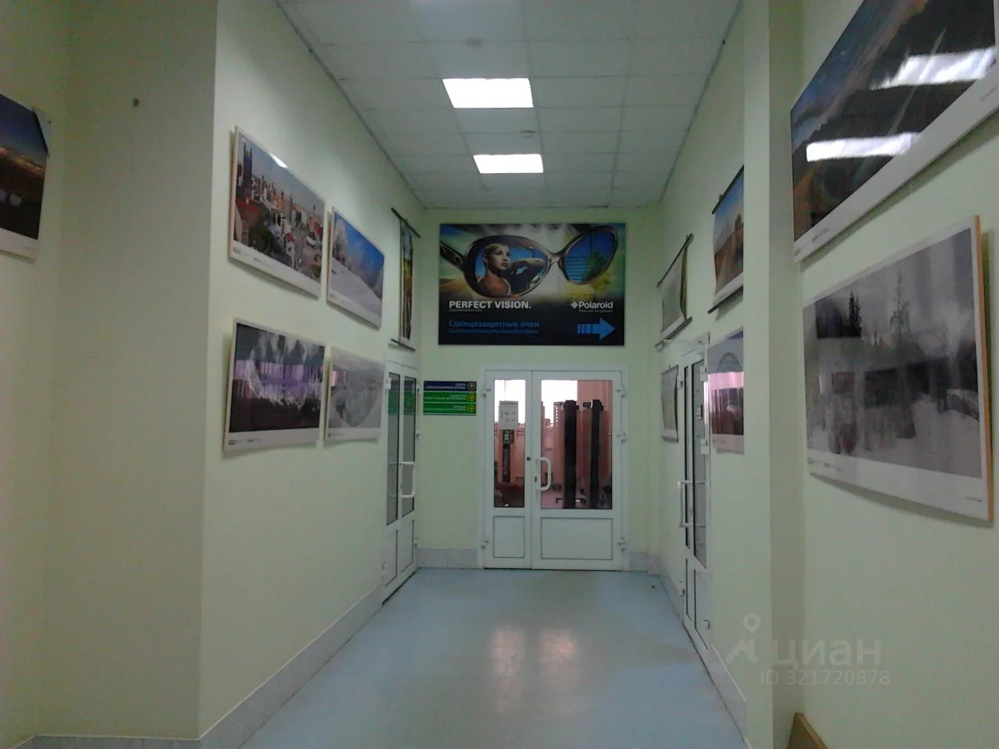
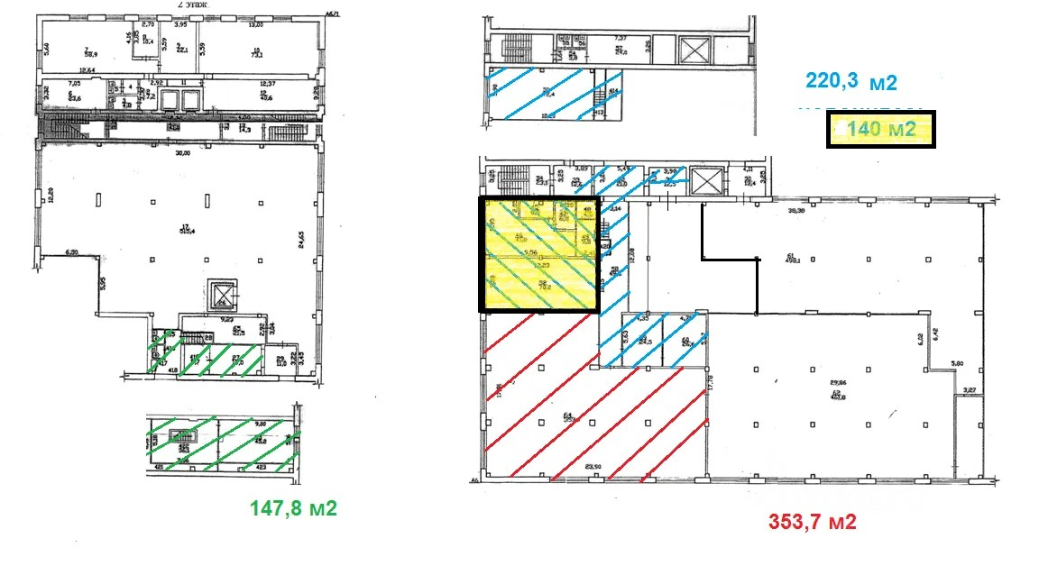 | 